Райские выходные в Грузии
8 дней/7 ночей
Гарантированные заезды по воскресеньям: 17.06 – 24.06; 01.07-08.07; 15.07 – 22.07; 29.07 – 05.08; 12.08 - 19.08; 26.08 –02.09; 09.09-16.09; 23.09 –30.09;
07.10 –14.10; 28.10 -04.11;
Тбилиси – Мцхета – Кахетия: Гомбори, Цинандали, Телави – Батуми
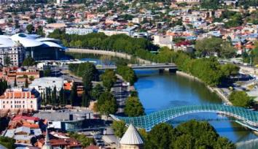
1день. Прибытие в красивейший город Тбилиси.
Трансфер в отель.
Свободное время. Ночь в отеле.

2день. Завтрак в отеле.
Сначала мы осмотрим один из самых значительных памятников Тбилиси - величественный Кафедральный Собор «Самеба»: это самый большой православный храм в мире. Зрелищно, красиво, удивительно. Сразу же ощущается величие замысла архитекторов.
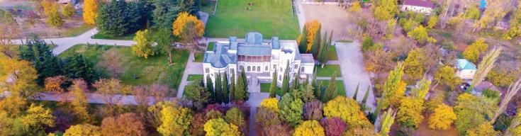Далее выезд во Мцхета. Такого количества святых и культовых мест, как в Мцхете, нет больше во всей Грузии. За это древний город называют «Вторым Иерусалимом». Сюда принесла благую весть святая Нино Каппадокийская, здесь у вас будет возможность посетить:
Кафедральный собор «Светицховели» (XI в.) - один из духовных символов современной Грузии. Здесь хранится одна из величайших святынь христианского мира – Хитон Господен.
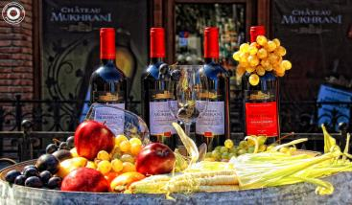
Монастырь Джвари (V в), увековеченный в литературе Михаилом Лермонтовым. Старинное предание о том, что именно в этом месте Святая Нино поставила Святой крест, ознаменовавший принятие Грузией христианства.
Экскурсия на завод и винную студию «Шато Мухрани»*.
«Шато Мухрани» первый грузинский шато, деятельность которого основывается на продолжении тех уникальных традиций виноделия, которые были созданы представителем династии Багратионов – Иване Мухранбатони. «Шато Мухрани» основывается на четырех главных ценностях: виноградники, погреб, дворец и история. Экскурсия по винному комплексу и дворцу. Здесь Вас ждет дегустации лучших сортов вина знаменитого бренда.

Возвращение в Тбилиси, и по прибытию невероятная вечерняя экскурсия по столице.
Прогуляемся по району всем известных серных бань в местечке «Абанотубани». После мы поднимемся на подъемники и прокатимся через старый город к крепости «Нарикала», Защитница Тбилиси - крепость «Нарикала», во дворе которой находиться прекрасный храм, а от видов на город захватывает дыхание.
Ощутим дух настоящего города на знаменитой улице Шарден и посетим парк «Рике» откуда, Вы увидите виды невероятной красоты.
Ночь в отеле в Тбилиси.

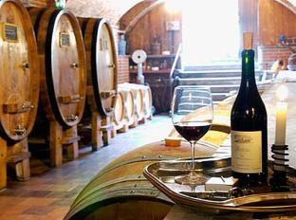
3 день. Завтрак в отеле.
Выезд в центр винодельческого региона – солнечную Кахетию.
Через Гомборский перевал мы поедем к Новой Шуамта, насладимся красотами этой местности и сделаем множество памятных фото. Далее посещение Кафедрального собора «Алаверди», который был построен в начале XI века в честь Святого Георгия, одного из самых почитаемых христианских святых в Грузии.
После выезжаем в центр региона - Телави. Небольшая обзорная экскурсия.
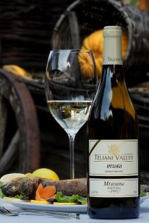
Далее Вас ждет невероятная дегустация на знаменитом кахетинском заводе вин «Телиани Вели» с фруктовым и сырным ассорти.
Посетим немецко-грузинский завод Шухман Вайнс и проведем здесь дегустацию вкуснейших вин. Много лет, назад будущий основатель винодельни Бургхардт Шухманн, который испробовал грузинское вино, пришел в такой восторг, что появилось у него желание самому его производить. В настоящее время каждый желающий не только может продегустировать прекрасные винные напитки на заводе, но и побывать на нем на экскурсии. Искусный винодел ознакомит Вас с историей основания завода, покажет виноградники, проведет по разным отделам завода, где производят и хранят вина и шампанское и где разливают по бутылкам.
После экскурсия в Цинандали, посетим английский Сад и имение князя Александре Чавчавадзе.
Возвращение и ночь в Тбилиси.
4 день. Завтрак в отеле. Можно рассмотреть такие факультативные экскурсии, как:

1. Гори - Уплисцихе
2. Ананури – Гудаури - Казбеги
3. Боржоми - Бакуриани
4. Вардзиа – Ахалцихе – Рабат
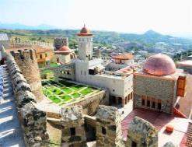
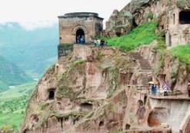
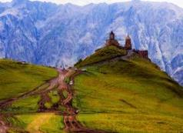

Ночь в отеле.

5 день. Завтрак в отеле.
07:00 Трансфер на ж/д вокзал на поезд Тбилиси-Батуми.
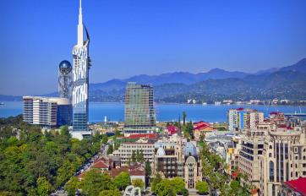
08:00 Отправление в Батуми.
13:00 Прибытие в райский уголок - Батуми, на просторы Черноморского побережья. Трансфер в отель.
Батуми - это город, уютно расскинувшийся на черноморском побережии, оставит в Вашем сердце неизгладимые впечетления. Здесь все дышит ритмом грузинских танцев, динамичной современностью, гордой и богатой культурой.
Всю красоту Аджарии, мы сможем увидеть, поднявшись на подъемниках так высоко, где весь Батуми как на ладони.
*Вечером мы отправимся на лазерное шоу - танцующие фонтаны, Вас удивит это невероятное шоу, завезенных специально из Франции светомузыкальных фонтанов.
Изюминкой вечера будет созерцания одной из самых уникальных и смелых задумок – Статуи Батумской Любви. Трогательную легенду, достойную пера Шекспира, связанную з этой статуей, Вы услышите на месте (при наличии хороших погодных условий).
Свободное время.
Ночь в отеле.
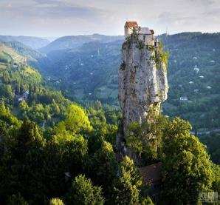
6 день. Завтрак в отеле.
Свободное время или факультативно экскурсия в горную Аджарию.
Горная Аджария – одно из красивейших мест на Земле. Незабываемый отдых в горах. Во время тура Вы сможете набраться живительной энергией в горном водопаде Махунцети, насладиться красотой моста Святой Тамары, посетить места силы, полностью слиться с дикой природой.
Возвращение в Батуми. Свободное время. Факультативно за доп. плату 1 чел 25$: Невероятно вкусный ужин в горах в национальном ресторане «Ninias bagi», где Вы насладитесь вкуснейшей Аджарской кухней и самыми особенными в этом регионе хинкали, так как только здесь их готовят по старинному рецепту. Здесь же пройдет дегустация Аджарского вина и чачи, а так же при желании, можете сами попытаться выловить живую форель, которую Вам сразу же приготовят и подадут на стол. Более того, Вы сможете посмотреть весь процесс приготовления ужина: жарка шашлыка, выпечка хлеба в тоне и приготовление хинкали (по старинному рецепту).
Ночь в Батуми.
7 день. Завтрак в отеле. Свободные дни для самостоятельного отдыха.
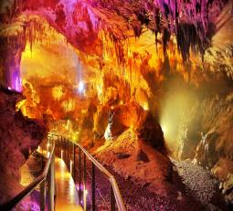
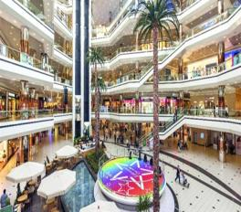
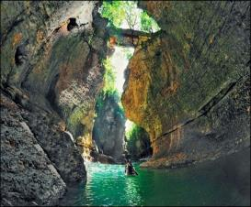
Факультативно предлагаем Экскурсии по Аджарии:
1. Пешая экскурсия по старому Батуми
2. Авто экскурсия по дневному и вечернему Батуми
3. Экскурсия по вечернему Батуми с трансфером
4. Экскурсия в Горную Аджарию с дегустацией или без
5. Экскурсия в Кутаиси с посещением пещер: Прометей или Сатаплия
6. Экскурсия в Трабзон (пересечение границы Турции + шопинг)
7. Экскурсия в Кутаиси + Каньон «Мартвили»

8 день. Завтрак в отеле.
Трансфер в аэропорт Батуми.
Посадка на рейс. Завершение обслуживание. Счастливое возвращение домой.

При обратном вылете из Тбилиси, дополнительно оплачивается:
Трансферы отель Батуми – жд Батуми и жд Тбилиси-ап Тбилиси + жд билет - 30долл 1чел нетто
ЦЕНЫ УКАЗАНЫ ЗА ЧЕЛОВЕКА В НОМЕРЕ ЗА ВЕСЬ ТУР, в USD
Проживание в Тбилиси и Батуми | дабл | твин | трипл | Сингл
3*** эконом :  Тбилиси: «Ницца», «Далида»  Батуми: «Элио Инн», «Сити стар», «Престиж палас», «Вентура», «Ирисе» 3* стандарт | 425 | 445 | 420 | 560
3*** стандарт:  Тбилиси: «Престиж палас», «Альянс», «Доеси», «Мари Луис», «Эпик», «Астория»  Батуми: «Элио Инн», «Сити стар», «Престиж палас», «Вентура», «Ирисе» | 455 | 475 | 445 | 605
4****:  Тбилиси: «Рояль Вера», «Астория», «Бетси», «Ривер сайд», «Олд метехи», «Пушкин», «Неаполь»  Батуми: «Эра палас», «Брайтон», «Аиси» , «Алик», «Санапиро» | 605 | 605 | 540 | 880
В стоимость тура входит:
- Групповые трансферы в\из аэропорта под все авиа рейсы в день начала и окончания тура
- Весь трансфер во время тура
- Все указанные в туре экскурсии
- Обслуживание квалифицированного гида
- Проживание в выбранных Вами отелях на базе завтраков
- Все входные билеты
- Подъемники в Тбилиси
- Подъемники в Батуми
- Билеты на поезд Тбилиси-Батуми
- Дегустация на винном заводе «Телиани Вели»
- Дегустация на винной студии «Шато Мухрани»
- Дегустация на винном заводе «Шухман Вайнс»
- Входные билеты в парк и поместье Цинандали
- Страховка

** Увидеть достопримечательности вечернего Батуми: фонтаны и Статую Любви, возможно только при хороших погодных условиях.
МЫ ЖДЕМ ВАС В ГРУЗИИ

